不同意
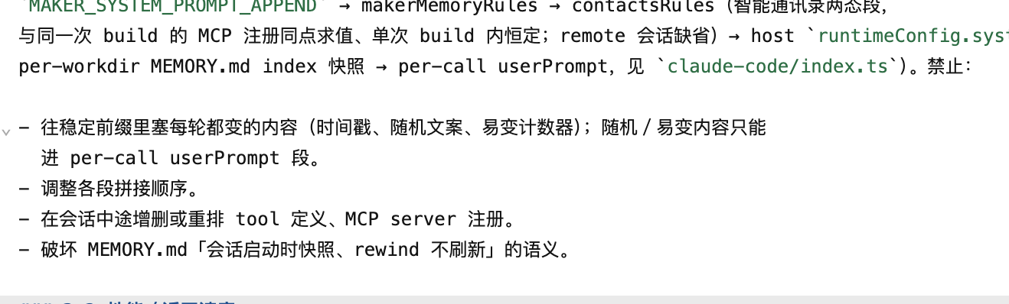
（a）不同意。问题不在“要不要给模型时间参照”，而在这行放在哪里、用什么精度、由谁的时钟生成。
第一，位置错了。system prompt 每次请求都会发送，但发送不等于重新计算——缓存复用的前提是前缀不变。在按前缀匹配的缓存机制下，把一个每次请求都变的值放进去，变化点之后的前缀就无法复用。仓库规则 §3.1（maker-core-and-agent-behavior.md，line 692）明确要求稳定前缀，并直接点名禁止把每轮变化的时间戳放进去。
第二，精度过头。用户需要的是“今天几号、星期几、这周从哪天到哪天、在哪个时区”。用户说“这周”，要的是日期 + 星期 + 时区，不是秒；秒级时间戳对这类问题没有额外信息，却让每次请求都不同。
第三，时区没有定义。这个“当前时间”由谁生成？服务端是 UTC，远端主机是那台机器的时区，手机和电脑也可能不一致。就像我自己的电脑，时区设在日本、人实际在中国；如果设成美国，日期会直接隔天。模型又倾向用以往经验猜用户所在地，一旦和实际不符（SSH、手机和电脑异地等），就可能查不到正确的当前信息，还会触发无意义的检查、浪费 token；我做 RTT 采样高德 API 时就遇到过这个问题。
第四，“一行代码”不成立。本产品的 system prompt 在会话启动时装配：Claude Code 在 startSession，Codex 在 thread/start 写入 developer instructions，Pi 在 spawn 时写 append 文件。要真正做到每次请求重新生成，必须把装配点前移到请求层，这不是一行。
第五，可复现性。每次请求的 prompt 都不同，评测基线、问题复现和 prompt 快照都会变得不可比。
同事方案里对的部分：模型确实需要新鲜的时间参照，而且这件事应该由产品保证，不该让用户每次提醒。
（b）先澄清一点：每次请求都会发送 system prompt，但不等于每次都要重新计算整个前缀，能复用的部分来自缓存。这个方案的问题，是让变化点之后的前缀无法复用。失效的是计算缓存，不是历史数据；范围是从时间戳所在位置往后的那段前缀。时间戳之前仍相同的前缀，在供应商支持的前提下还可能复用，具体取决于插入位置、供应商的缓存粒度和请求结构。
输入 token 数量不一定增加，变化的是计价方式：原本按缓存读取计费的部分，可能变成普通输入，或在支持显式缓存写入的供应商那里变成缓存写入；在存在价差的供应商上，费用会上升。首 token 延迟可能上升，因为失效的后缀需要重新 prefill，是否明显取决于失效长度和供应商实现。
受影响的是所有经过这个修改点、原本能受益于缓存的请求。长上下文、多轮对话、多步 Agent 任务的损失更大：失效的后缀更长，重复请求更多。是否波及语音润色、标题生成、one-shot，取决于它们是否共用同一个注入点；没有证据前不能当成确定结论。跨时区用户还多一层日期解释错误：如果时间由服务端或 agent 所在主机生成，而不是用户所在时区，日期仍可能是错的。
影响幅度取决于插入位置（时间戳后面还有多少前缀）、供应商的缓存机制与 TTL、system/tools/history 的占比、上下文长度，以及一个任务内的请求次数。脱离这些条件给固定倍数是不严谨的。
能不能被发现：普通功能测试很可能通过，模型也可能把日期答对——危险正在这里，症状不在“日期错了”，而在缓存和费用。可观测的信号是缓存读取 token、缓存写入 token、未命中输入 token、单任务成本、首 token 延迟。只看报错日志，或者只跑几次短对话，很容易漏掉；要按改动前后同 workload 对比才看得出来。还有一层间接风险：prompt 快照测试如果因为时间戳而不稳定，可能被改成忽略这段，之后这份测试就守不住前缀了。
（c）方案：让时间参照新鲜、精度够用、时区明确，并且不进入稳定前缀。
1. 当轮上下文块。每次模型请求时，在当轮用户内容前放一个独立块，包含日期、星期、本周起止、IANA 时区和偏移。它位于稳定前缀之后；新的一轮本来就不命中缓存，多这一小段不扩大失效范围。
2. 精确时刻走工具。提供 get_current_time，用于“现在几点”“还有多久”以及长工具循环中的刷新。工具调用不进前缀。
3. system 里只放稳定规则。以最新的当轮时间为准；不要从训练数据推断当前日期；需要精确时刻时调用工具。这段文本不随时间变化。
4. 时钟与时区来源。优先服务端时间换算到用户时区，离线用系统时钟；时区跟交互端走：本地用系统时区，手机远控用手机时区，云端用账号设置，远端主机时区不同就同时标出。
5. 历史处理。不重写旧的时间块，因为重写会破坏前缀；靠“最新为准”的规则消解冲突。
6. 验证。冻结时钟的评测集，覆盖今天、星期、本周一、上周三、跨零点、跨时区；上线前后对比缓存读取、缓存写入、未命中输入、单任务成本和首 token 延迟；同时确认稳定前缀字节未变。
范围说明：这解决的是“模型不知道今天几号”，不等于“模型知道这周发生了什么”。最新事实仍要靠检索或查询，时间参照只是给“这周”一个正确的边界。
附：AI 审核建议
上一版回答抓住了这题的核心：每次发送 system prompt，不等于每次都要重新计算整个前缀；加入不断变化的时间戳，可能破坏原本可以复用的缓存。时区问题也值得保留。下面几处推断需要修正。
1. 删掉“日期停在启动当天”的结论。题目明确说“每次发请求前用当前时间生成”。按这个方案实现，日期不会因为桌面端一直不关机就停在启动当天。那属于“只在启动时注入时间”的另一种实现，不能混在一起批评。
2. 缓存失效要说清楚范围。时间戳之前仍然相同的前缀可能继续复用；从发生变化的位置往后，原有缓存可能无法复用。这里失效的是计算缓存，历史消息并没有被删除。具体影响取决于插入位置、供应商缓存机制和请求结构，不能直接说“从最靠前的位置全部作废”。另外，输入 token 数量不一定增加，但原本按缓存读取计费的部分，可能变成普通输入或缓存写入，导致费用上升。
3. 受影响的人群不只是不关机的用户。所有经过该修改路径、原本能受益于缓存的请求都可能受影响。长上下文、多轮交流、多步 Agent 任务的损失可能更大；跨时区用户则还面临日期解释错误。是否影响语音、标题、oneshot，要先证明这些路径共用了修改点，目前不宜写成确定结论。
4. 删掉没有依据的时间线和公式。“一周内逐渐变慢”“时间越久模型越容易错”没有足够依据。缓存影响可能在上线后的后续请求中就出现，首 token 延迟也只是可能上升。成本公式如果没完全理解，不建议放进正式答案。
5. “难发现”可以写得更具体。普通功能测试可能通过，模型也可能答对日期，但缓存率和费用已经回退。可以通过缓存读取量、写入量、普通输入量、单任务成本和首 token 延迟发现；只是单看报错日志或几次短对话容易漏掉。仓库对此有直接依据：Agent 行为规则 §3.1（line 692）明确要求保持稳定前缀，禁止把每轮变化的时间戳放进去。
补充：知道今天日期，只解决时间参照问题，不代表模型知道本周发生了什么；最新事实仍需查询。

